人教物理2019高考一轮基础习选题（6）
李仕才
一、选择题
1、水平力F方向确定，大小随时间的变化如图a所示，用力F拉静止在水平桌面上的小物块，在F从0开始逐渐增大的过程中，物块的加速度a随时间变化的图象如图b所示．重力加速度大小为10 m/s²，最大静摩擦力大于滑动摩擦力．由图示可知( )
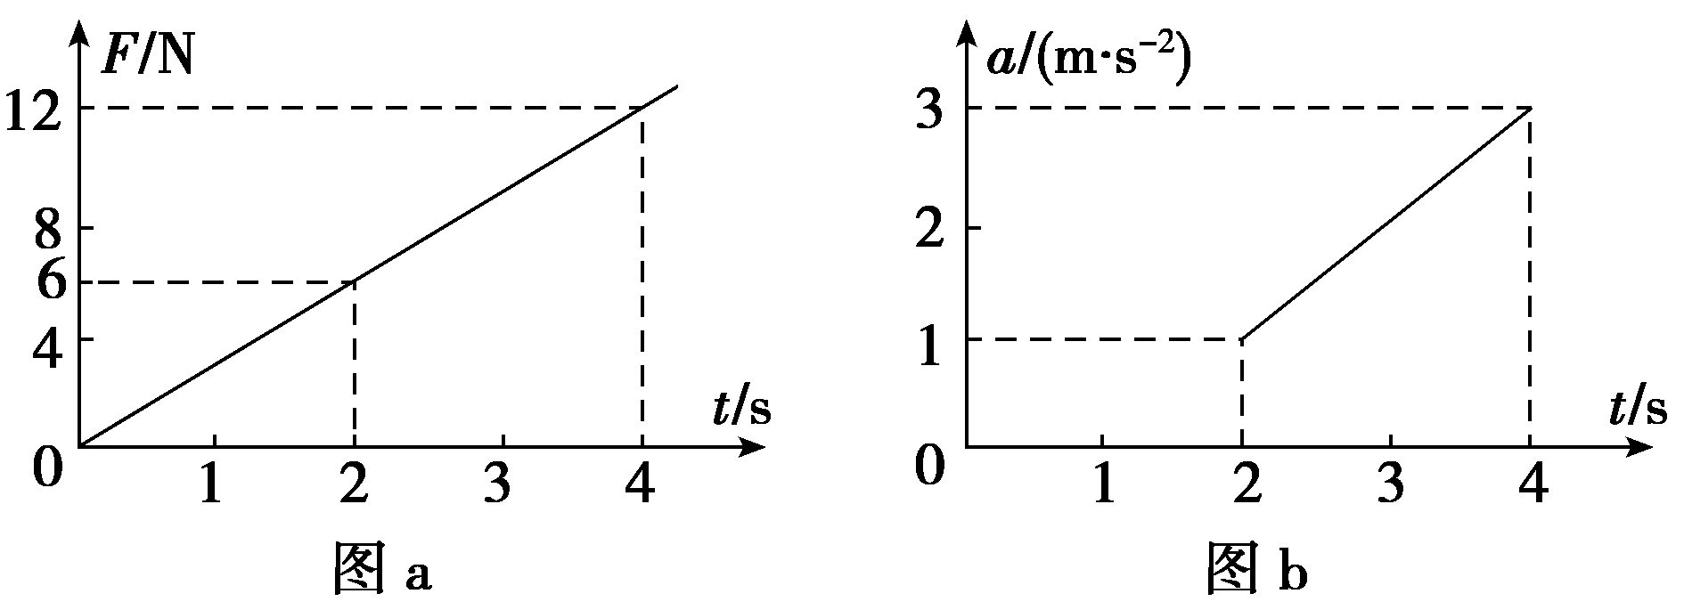
A．物块与水平桌面间的最大静摩擦力为3 N
B．物块与水平桌面间的动摩擦因数为0.1
C．物块的质量m＝2 kg
D．在0～4 s时间内，合外力的冲量为12 N·S
解析：选BD.由图b可知，t＝2 s时刻物体刚开始运动，静摩擦力最大，最大静摩擦力等于此时的拉力，由图a读出最大静摩擦力为6 N，故A错误．由图知：当t＝2 s时，a＝1 m/s²，F＝6 N，根据牛顿第二定律得：F－μmg＝ma，代入得：6－μm×10＝m.当t＝4 s时，a＝3 m/s²，F＝12 N，根据牛顿第二定律得：F－μmg＝ma，代入得：12－μm×10＝3m.联立解得μ＝0.1，m＝3 kg，故B正确，C错误．at图象与时间轴所围的面积表示速度的变化量，则得0～4 s内物体速度的增量为Δv＝× (4－2)＝4 m/s，t＝0时刻速度为0，则物块在第4 s末的速度为4 m/s；根据动量定理，得0～4 s内合外力的冲量为：ΔI＝Δp＝mΔv＝3×4＝12 N·s，故D正确．故选：BD.
2、如图所示,一电荷量为-Q的点电荷甲,固定在绝缘水平面上的O点.另一电荷量为+q、质量为m的点电荷乙,从A点以初速度v₀沿它们的连线向甲运动,到B点时的速度减小到最小,大小为v,已知点电荷乙受到水平面的阻力恒为μmg,g为重力加速度,A,B间距离为L,静电力常量为k,则下列说法正确的是( A )
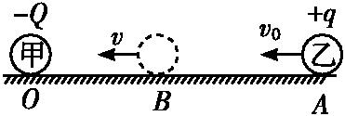
A.点电荷甲在B点处的电场强度大小为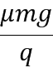
B.O,B两点间的距离大于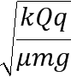
C.在点电荷甲形成的电场中,A,B两点间电势差U_{AB}=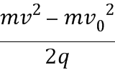
D.点电荷甲形成的电场中,A点的电势低于B点的电势
解析:因为电荷乙从A点运动到B点时的速度减小到最小,故此时电荷乙的加速度为零,即E_{B}q=μmg,即E_{B}=,选项A正确;根据点电荷的场强公式E_{B}=k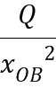=,解得x_{OB}=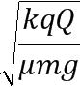,选项B错误;从A点到B点由动能定理可知qU_{AB}-μmgL=mv²-m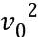,U_{AB}=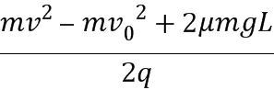,选项C错误;点电荷甲带负电,故在所形成的电场中,A点的电势高于B点的电势,选项D错误.
3、频闪照相是每隔相等时间曝光一次的照相方法，在同一张相片上记录运动物体在不同时刻的位置。如图所示是小球在竖直方向运动过程中拍摄的频闪照片，相机的频闪周期为T， 利用刻度尺测量相片上2、3、4、5 与1 位置之间的距离分别为x₁、x₂、x₃、x₄。下列说法正确的是（ ）
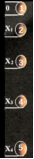
A．小球一定处于下落状态 B．小球在2位置的速度大小为
C．小球的加速度大小为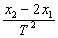 D．频闪照相法可用于验证机械能守恒定律
【答案】D
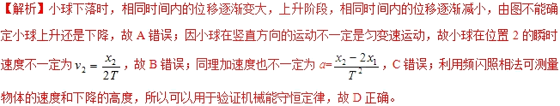
4、如图所示，R₀为定值电阻，电源电动势E恒定，内阻不能忽略，当开关闭合，滑片P位于滑动变阻器R左端点a时，水平放置的平行金属板间有一带电液滴正好处于静止状态，在将滑片P由左端点a滑向右端点b的过程中，下列关于液滴的带电情况及运动情况(液滴始终没与极板相碰)分析正确的是( )
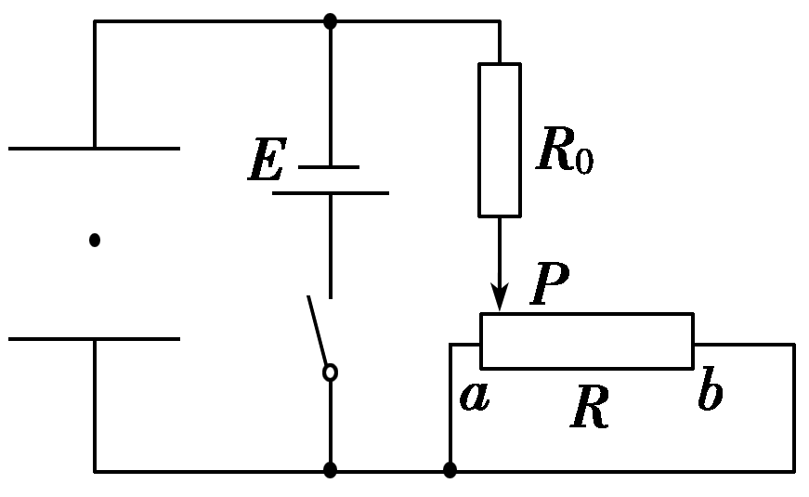
A．液滴带正电，液滴将向上做匀加速直线运动
B．液滴带正电，液滴将以原平衡位置为中心做往复运动
C．液滴带正电，液滴将向上先做变加速再做变减速直线运动
D．液滴带负电，液滴将向上做变速直线运动
解析：选C.当开关闭合，滑片P位于滑动变阻器R左端点a时，液滴在重力和电场力作用下处于平衡状态，所以电场力竖直向上，由题图知下极板带正电，即液滴一定带正电，D项错误；因滑片由左端点a滑向右端点b的过程中，外电路总电阻先增大后减小，电路的总电流先减小后增大，内电压先减小后增大，即电源的路端电压先增大后减小，所以电容器两极板间电压先增大后减小，由E＝可知电容器两极板间电场强度先增大后减小，但方向不变，所以液滴的加速度先增大后减小，方向一直向上，即液滴将向上先做变加速运动再做变减速直线运动，C项正确，A、B项错误．
5、如图所示,在竖直放置间距为d的平行板电容器中,存在电场强度为E的匀强电场,有一质量为m、电荷量为+q的点电荷从两极板正中间处静止释放,重力加速度为g,则点电荷运动到负极板的过程( B )
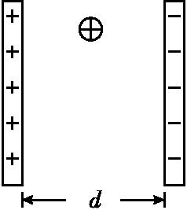
A.加速度大小为a=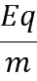+g
B.所需的时间为t=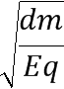
C.下降的高度为h=
D.电场力所做的功为W=Eqd
解析:点电荷受到重力、电场力,则合力F=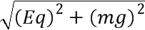,根据牛顿第二定律有a=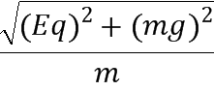,故A错误;设点电荷在水平方向的运动时间为t,水平方向上的加速度a=,根据位移公式可得=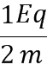t²,解得t=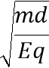,故B正确;竖直方向做自由落体运动,下降高度h=gt²=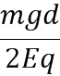,故C错误;电荷运动位移为,故电场力做功W=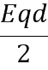,故D错误.
6、(多选)下面说法正确的是( )
A．卢瑟福根据α粒子散射实验提出了原子的核式结构模型
B.H＋H→He＋γ是核聚变反应方程
C．β射线是由原子核外的电子电离产生的
D．α射线是由氦原子核衰变产生的
解析：选AB.卢瑟福通过α粒子散射实验，提出了原子核式结构模型，选项A正确；核聚变就是两个轻核相聚碰撞，结合成质量较大的原子核的过程，B选项是典型的核聚变方程，选项B正确；具有放射性的元素发生β衰变时，原子核中的一个中子转化成一个质子同时释放出一个高速电子，即β粒子，选项C错误；具有放射性的元素发生α衰变时，原子核中的两个中子和两个质子结合在一起形成氦核(即α粒子)而从原子核中释放出来，选项D错误．
7、（2018山东师大附中月考）如图，在正点电荷Q的电场中有M、N、P、F四点,M、N、P为直角三角形的三个顶点，F为MN的中点，∠M＝30°.M、N、P、F四点处的电势分别用φ_{M}、φ_{N}、φ_{P}、φ_{F}表示．已知φ_{M}＝φ_{N}，φ_{P}＝φ_{F}，点电荷Q在M、N、P三点所在平面内，则( )
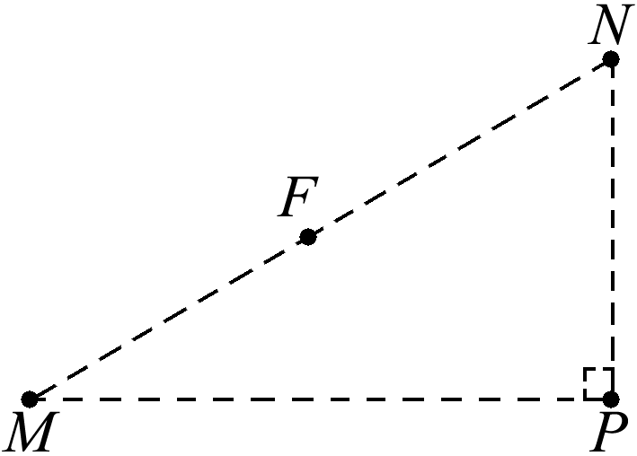
A．点电荷P一定在MP的连线上
B．连接PF的线段一定在同一等势面上
C．将正试探电荷从P点搬运到N点，电场力做负功
D．φ_{P}大于φ_{M}
【答案】AD
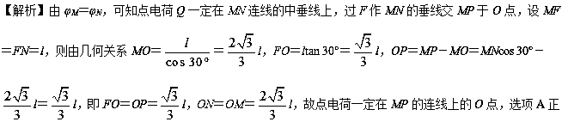确(另解：根据题意φ_{M}＝φ_{N}，φ_{P}＝φ_{F}，可知点电荷Q一定在MN的中垂线与PF连线的中垂线的交点处，作PF连线的中垂线交MP于点O，连结O、F两点，由几何知识知OF为MN的中垂线，故点电荷Q一定在MP的连线上的O点，A正确)；点电荷形成的电场的等势面是以点电荷为球心的同心球面，直线不可能在球面上，故B选项错误；由图可知OF<OM，故φ_{F}＝φ_{P}＞φ_{M}＝φ_{N}，将正试探电荷从高电势搬运到低电势，电场力做正功，选项C错、D对．
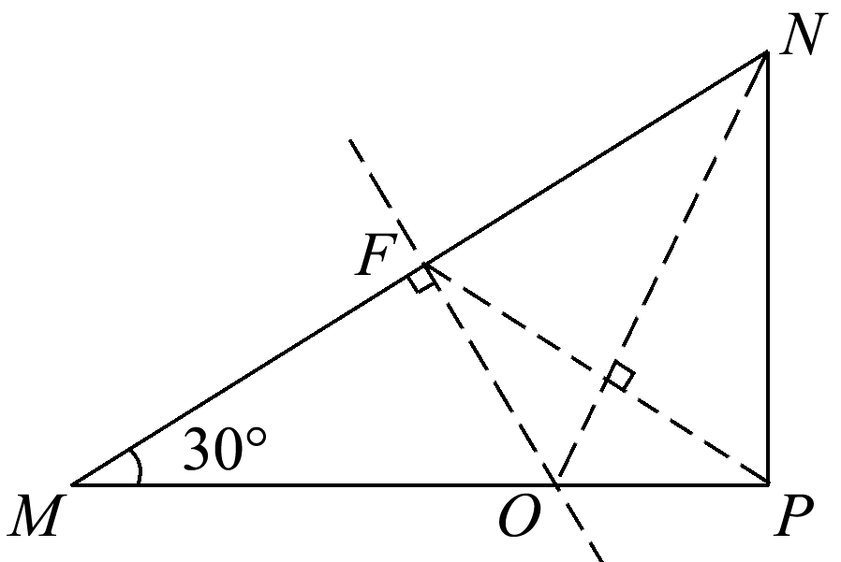
8、（多选）如图甲所示，为测定物体冲上粗糙斜面能达到的最大位移x与斜面倾角的关系，将某一物体每次以不变的初速度沿足够长的斜面向上推出，调节斜面与水平方向的夹角，实验测得x与斜面倾角的关系如图乙所示，g取10m/s²，根据图象可求出
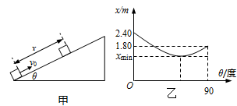
A. 物体的初速率v₀=6m/s
B. 物体与斜面间的动摩擦因数μ=0.6
C. 取不同的倾角，物体在斜面上能达到的位移x的最小值x_{min}=1.44m
D. 当某次时，物体达到最大位移后将沿斜面下滑
【来源】【全国百强校】河南省南阳市第一中学2018届高三第十八次考试理科综合物理试题
【答案】 AC
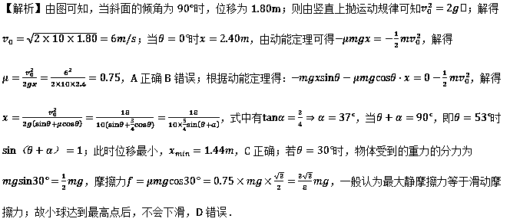

二、非选择题
如图所示，将质量m＝1.0 kg的小物块放在长L＝3.0 m的平板车左端，车的上表面粗糙，物块与车上表面间的动摩擦因数μ＝0.6，光滑半圆形固定轨道与光滑水平轨道在同一竖直平面内，半圆形轨道的半径r＝1.2 m，直径MON竖直，车的上表面和轨道最低点高度相同，开始时车和物块一起以v₀＝10 m/s的初速度在水平轨道上向右运动，车碰到轨道后立即停止运动，取g＝10 m/s²，求：
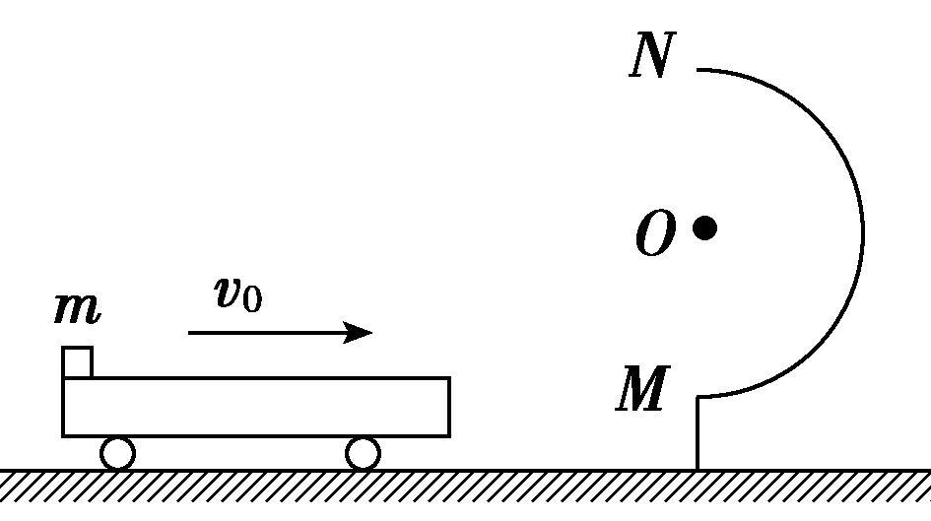
(1)物块刚进入半圆形时速度大小；
(2)物块刚进入半圆形时对轨道的压力大小；
(3)物块回落至车上时距右端的距离．
解析：选取物块为研究对象应用动能定理即可求得速度；物块做圆周运动，由牛顿第二定律和向心力公式列式可以求出物块受到的支持力，然后由牛顿第三定律求出对轨道的压力；小物块从半圆轨道最高点做平抛运动，根据平抛运动的基本公式即可求解．
(1)车停止运动后取小物块为研究对象，设其到达车右端时的速度为v₁，由动能定理可得：
－μmgL＝mv－mv，解得v₁＝8.0 m/s
(2)刚进入半圆轨道时，设物块受到的支持力为F_{N}，由牛顿第二定律：F_{N}－mg＝m，代入数据解得：F_{N}＝63.3 N．由牛顿第三定律可得：F_{N}＝F_{N}′，所以物块刚进入半圆轨道时对轨道的压力为63.3 N，方向竖直向下．
(3)若物块能到达半圆形轨道的最高点，则由机械能守恒可得：mv＝mv＋mg2r
解得v₂＝4 m/s
设恰能通过最高点的速度为v₃，则：mg＝m
代入数据解得：v₃＝2 m/s
因v₂＞v₃，故小物块从半圆轨道最高点做平抛运动，设距车右端的水平距离为x，则：在竖直方向：2r＝gt²
水平方向：x＝v₂t
代入数据解得：x＝ m≈2.8 m
答案：(1)8.0 m/s (2)63.3 N (3)2.8 m

